Dear Families,
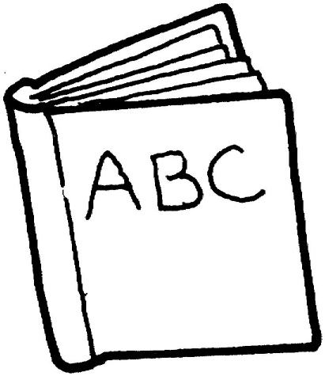
Please cut the letter flashcards and practice them with your child. They may be used for letter recognition, sound recognition, making words (3 letter words: cat, bed, rug), etc. Practicing alphabet recognition will greatly help your child become a better reader.
Thank you!

Queridas familias,
Por favor, corte las tarjetas flash del alfabeto y practique con su hijo. Pueden ser usados para el reconocimiento de letras, reconocimiento de sonido, hacer palabras (3 palabras de la letra: cat (gato), dog (perro)), etc. Practicar el reconocimiento del alfabeto ayudará grandemente a su niño a ser un mejor lector.
¡Gracias!

A | B | C | D
E | F | G | H
I | J | K | L
M | N | O | P
Q | R | S | T
U | V | W | X
Y | Z

a | b | c | d
e | f | g | h
i | j | k | l
m | n | o | p
q | r | s | t
u | v | w | x
y | z

